G/ Fiche bilan du programme de géographie de 6e

Où sont les hommes : de mon espace proche au monde
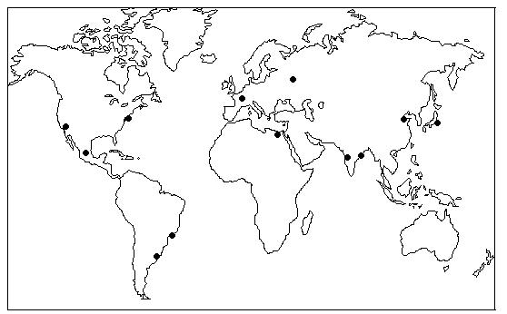
Mon espace proche

Foyer de peuplement
(espace de fortes densités)

Désert humain
(espace de faible densité)

Les 10 principales villes du monde

Un exemple de milieu contraignant
(espace opposant des difficultés aux sociétés humaines)

Habiter le monde

Le monde rural
de la population

Rural :

Le monde rural est extrêmement _________ dans ses paysages et ses modes de vies selon les contraintes et les atouts naturels, selon le niveau de richesse.
Le monde urbain
de la population

Urbain :

Dans les pays les plus riches, l’urbanisation est ______________________.
Dans les pays les moins riches, l'urbanisation est __________________ du fait de ___________. La ville est un lieu de ___________ de richesse avec des très riches et des très pauvres (____________)
Partout la __________________ augmente.

Les littoraux
de la population

Littoral :

Les littoraux sont souvent des espaces de _______________________. Ils sont aménagés en __________________ ou en espace _______________________. Il existe donc une concurrence spatiale pouvant aboutir à des __________________________.

Etalement urbain et périurbanisation : ____________________________________________
__________________________________________________________________________
Exode rural : _______________________________________________________________
Littoralisation : _____________________________________________________________

